Klasa 6 geografia
Temat: Rolnictwo Danii i Węgier
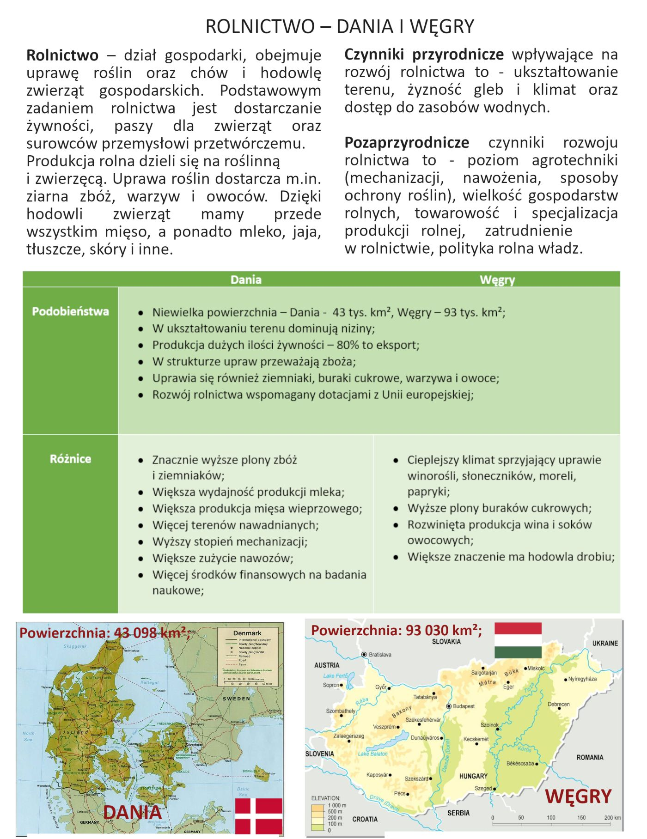

Zadania do wykonania w ćwiczeniach
Ćw. 1-6 str. 65-67
Dodatkowo
- Uzupełnij tabelę dotyczącą warunków rozwoju rolnictwa i jego cech w Danii i na Węgrzech.
Wpisz znak X we właściwych komórkach.

Warunki rozwoju rolnictwa i jego cechy | Dania | Węgry
Klimat umiarkowany ciepły morski.
Bardzo żyzne czarnoziemy.
Wysoki poziom mechanizacji.
Latem możliwe susze.
Przewaga upraw zbóż (pszenicy, kukurydzy) i winorośli.
Duże znaczenie hodowli bydła i produkcji mleka.

Proszę zrobić zadania i przesłać na podany mail. kamilmarzena@wp.pl
Następne tematy będą w przyszłym tygodniu

